UNIVERSIDAD DE CÓRDOBA
Programación II
Listas Enlazadas
EJERCICIO: INSTITUCCIÓN

Presentado por
Luis Carlos Tordecilla

Curso
Programación II

Descripción del ejercicio
Registro y gestión de estudiantes mediante una lista simplemente enlazada (identificación, nombre, sexo, edad, grado, acudiente y teléfono). Búsqueda, inserción y eliminación de estudiantes, generación de informes de primero y quinto grado. Se utiliza JFrame y JTable.Clases implementadas

Diagrama de Clases UML
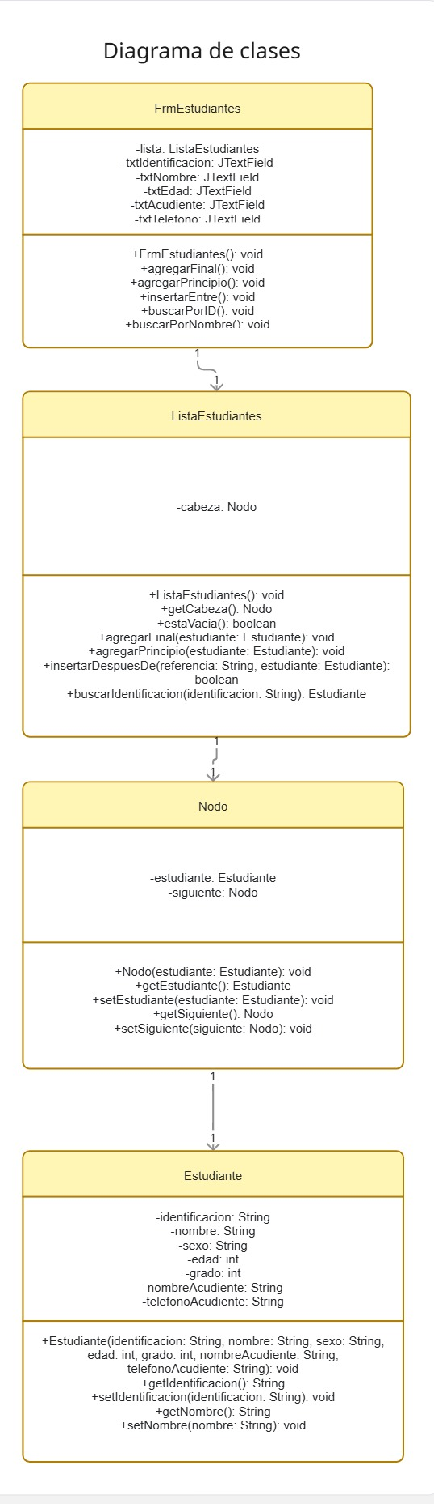

Requisitos tecnológicos
Interfaz gráfica implementada con la librería Swing de Java (JFrame, JTable, JButton, JTextField, JComboBox y JOptionPane). Lista simplemente enlazada para el almacenamiento de los estudiantes mediante las clases Nodo, Estudiante y ListaEstudiantes. Métodos de inserción, búsqueda, eliminación y generación de informes implementados en la clase ListaEstudiantes.

